Football Manager - 足球经理管理系统
数据库设计文档

2153679 黄子迅
2252813 肖颖
2250724 臧峻哲
2252584 欧宇轩
2250736 王天阔
2250883 韦宝怡
2254316 沈徐敏
2252620 何如麟
2252748 王昭慧

目 录
1. 系统数据需求 1
1.1 用户登录/注册/注销功能数据需求 2
1.2 管理员登录数据需求 2
1.3 查看/修改个人信息数据需求 2
1.4 修改用户密码数据需求 2
1.5 查看队伍详情数据需求 2
1.6 查看队伍所有球员数据需求 3
1.7 查看球员详情数据需求 3
1.8 查看阵容表数据需求 3
1.9 查看财政摘要数据需求 3
1.10 查看球队收入/支出数据需求 3
1.11 筛选收入/支出数据需求 4
1.12 查看球员工资数据需求 4
1.13 查看比赛日程数据需求 4
1.14 查看比赛中发生的事件数据需求 4
1.15 管理球员健康情况数据需求 4
1.16 搜索球员数据需求 4
1.17 切换主题数据需求 5
1.18 切换背景数据需求 5
1.19 管理员管理数据数据需求 5
1.20 转会数据需求 5
1.21 LLM智能助手数据需求 5
1.22 查看训练表数据需求 5
1.23 管理训练表数据需求 6
1.24 搜索训练计划数据需求 6
1.25 查看阵容详情数据需求 6
1.26 管理阵容数据需求 6
1.27 搜索阵容数据需求 6
1.28 组织结构 7
2. 概念设计 8
2.1 E-R关系分析 8
2.1.1实体集及其属性的介绍 8
2.1.2联系集及其属性的介绍 9
2.2 模块E-R图 10
2.2.1球员与阵容、合同、医疗、事件和转会关系模块E-R图 10
2.2.2合同与球员、球队关系模块E-R图 10
2.2.3阵容与球员、球队关系模块E-R图 11
2.2.4医疗与球员关系模块E-R图 11
2.2.5训练与球队、球场关系模块E-R图 12
2.2.6转会与球员、球队关系模块E-R图 12
2.2.7 用户与球队关系模块E-R图 13
2.2.8 财务记录与球队关系模块E-R图 13
2.2.9 比赛事件与球员、比赛关系模块E-R图 14
2.2.10 球队与用户、比赛、阵容、财务记录、合同、训练、转会关系模块E-R图 14
2.2.11 球场与比赛、训练关系模块E-R图 15
2.2.12 比赛与比赛事件、球场、球队关系模块E-R图 16
3. 逻辑设计 17
3.1 表的设计 17
3.1.1 球队表 17
3.1.2 比赛表 17
3.1.3 财务记录表 18
3.1.4 球员表 18
3.1.5 阵容表 19
3.1.6 医疗表 19
3.1.7 体育场表 20
3.1.8 比赛事件表 20
3.1.9 用户表 21
3.1.10 签约（续约）合同表 21
3.1.11 训练内容表 21
3.1.12 球员转会表 22
3.2 数据库关系图 23

系统数据需求

数据流1：球队经理/管理员信息
来源：创建账号、修改个人资料、修改密码
去向：录入数据库
组成：用户ID、用户姓名、用户权限、密码、手机号码、头像信息

数据流2：球员信息
来源：添加球员
去向：录入数据库、队伍的球员展示、转会市场球员总览
组成：球员ID、球员姓名、出生日期、所在队伍、战术角色、惯用脚、健康状态、技术评价、上场状态、转会状态、球员头像

数据流3：球队信息
来源：管理员添加
去向：录入数据库、球队页面展示
组成：球队ID、球队名称、成立时间、主教练、所在城市、队徽

数据流4：体育馆信息
来源：管理员添加
去向：录入数据库、比赛和训练信息展示
组成：体育场ID、体育场名称、观众容量、体育场地址

数据流5：训练信息
来源：足球经理发起训练计划
去向：录入数据库、策略与训练展示
组成：训练ID、战术重点、战术阵型、训练评分、球队熟悉度、训练强度、训练场地编号、球队编号、阵容ID、比赛ID、各个球员ID

数据流6：比赛信息
来源：管理员添加
去向：录入数据库、比赛日程展示
组成：比赛ID、比赛日期、比赛地点、主场球队ID、客场球队ID、主场得分、客场得分、事件编号、比赛编号、球员编号、事件类型、发生时间

数据流7：财务信息
来源：管理员添加
去向：录入数据库、每月财务情况图表展示、收入支出分析、各个球员工资表展示、球队经理转会参考
组成：财务记录ID、球队ID、交易日期、金额、交易描述、转会记录ID、合同开始日期、合同结束日期、球员薪水、转会ID、合同ID、球员ID、转出球队ID、转入球队ID、转会日期、转会费

数据流8：转会信息
来源：足球经理发起转会
去向：录入数据库
组成：转会ID、合同ID、球员ID、转出球队ID、转入球队ID、转会日期、转会费

用户登录/注册/注销功能数据需求
功能：Football manager平台最基本的功能需求，用户分为管理员和足球经理，用户在登陆界面输入用户ID和密码以及验证码即可登录，在主页中的个人信息模块可以选择退出登录和注销用户。同时提供注册页面，可以上传个人信息以创建新用户。
所需数据：用户ID、用户姓名、用户权限、密码、手机号码、头像信息

管理员登录数据需求
功能：管理员的账号是后端自己创建的，后端服务器会通过用户ID对应的用户权限去识别用户的身份，如果是管理员的话便展现出管理员的界面。
所需数据：用户ID、用户姓名、用户权限、密码、手机号码、头像信息

查看/修改个人信息数据需求
功能： 网站的页头为导航栏，个人信息模块作为导航栏的一个子菜单，点击后会出现两个下拉菜单：修改密码和用户的个人信息，在用户的个人信息板块中可以选择查看和修改个人信息。用户可以修改自己的用户名、电话、头像，但无法修改用户权限和用户ID。可以随时取消修改和保存修改。
所需数据： 用户ID、用户姓名、手机号码、头像信息

修改用户密码数据需求
功能： 用户可以在个人信息模块的修改密码板块进行用户密码的修改，首先输入原密码，在输入新密码和新密码的再次确认，平台会根据密码的强度进行评估给出密码内容的建议和反馈。
所需数据： 用户ID、密码

查看队伍详情数据需求
功能： 足球经理可以在主页中的队伍主页看到本球队的球队简介、关键人物、财务信息和比赛日程，并且点击按钮就可以跳转到相应的页面，展示更详细的信息。
所需数据： 球队ID、球队名称、成立时间、主教练、所在城市、队徽

查看队伍所有球员数据需求
功能： 足球经理可以在队伍主页通过关键人物的更多球员按钮查看本队的所有球员，也可以在球员总览中进行查看。
所需数据：球员姓名、战术角色、技术评价、球员头像

查看球员详情数据需求
功能： 足球经理可以在主页中的队伍主页看到本球队的球队简介、关键人物、财务信息和比赛日程，并且点击按钮就可以跳转到相应的页面，展示更详细的信息。
所需数据：球员ID、球员姓名、出生日期、所在队伍、战术角色、惯用脚、健康状态、技术评价、上场状态、转会状态、球员头像

查看阵容表数据需求
功能： 策略与训练板块为导航栏的子菜单，点击后会出现两个下拉菜单：排兵布阵和训练计划，用户在排兵布阵板块可以看到本队的所有阵容，也可以在队伍主页中点击查看阵容按钮来查看本队所有阵容。
所需数据： 阵容ID、球队ID、比赛ID、球员1ID、球员2ID、球员3ID、球员4ID、球员5ID、球员6ID、球员7ID、球员8ID、球员9ID、球员10ID、球员11ID

查看财政摘要数据需求
功能： 在财务情况的摘要板块中，可以看到总盈亏、总收入、总支出的数据，也可以看到收入和支出的占比图以及每月的收支变化。在队伍主页的财务信息也可以看到收入和支出的占比图以及每月的收支变化。
所需数据： 财务记录ID、球队ID、交易日期、金额、交易描述

查看球队收入/支出数据需求
功能： 在财务情况的摘要板块中，可以看到总盈亏、总收入、总支出的数据，也可以看到收入和支出的占比图以及每月的收支变化。在队伍主页的财务信息也可以看到收入和支出的占比图以及每月的收支变化。
所需数据： 财务记录ID、球队ID、交易日期、金额、交易描述

筛选收入/支出数据需求
功能： 通过本月各项收入/支出或收入/支出明细右上角的下拉菜单选择不同的月份，则会展示选择月份的各项明细。
所需数据： 财务记录ID、球队ID、交易日期、金额、交易描述

查看球员工资数据需求
功能： 在财务情况的工资板块中，可以看到本队所有球员的薪水以及开始日期和结束日期。
所需数据： 合同记录ID、球员ID、球队ID、合同开始日期、合同结束日期、球员薪水

查看比赛日程数据需求
功能：在球队页面，可以看到球队参与的比赛，以供足球经理安排训练任务进行备赛。
所需数据：比赛ID、比赛日期、比赛地点、主场球队ID、客场球队ID

查看比赛中发生的事件数据需求
功能：点击比赛详情，查看比赛中发生的黄牌/红牌/换人等事件，以及比赛的得分。
所需数据：事件编号、比赛编号、球员编号、事件类型、发生时间、主客场得分

管理球员健康情况数据需求
功能：在策略与训练的下拉框里选择球员健康，会统计本月的受伤人数和痊愈人数。详情信息有医疗编号、球员姓名、受伤部位、医疗护理、受伤时间、预计康复时间和是否痊愈等。足球经理可以对医疗记录进行更新，也可以添加新的医疗记录。
所需数据：医疗编号、球员姓名、受伤部位、医疗护理、受伤时间、预计康复时间和是否痊愈

搜索球员数据需求
功能：可以选择球员编号、姓名、队伍、位置四种搜索类型，然后输入搜索内容进行查询。
所需数据：球员ID、球员姓名、出生日期、所在队伍、战术角色、惯用脚、健康状态、技术评价、上场状态、转会状态、球员头像

切换主题数据需求
功能：主题颜色共有5种，点击切换主题按钮，自动将所选主题颜色应用到所有界面。
所需数据：主题色

切换背景数据需求
功能：背景共有7种，点击切换背景按钮，自动将所选背景应用到所有界面。
所需数据：背景色

管理员管理数据数据需求
功能：管理员可以添加、修改和删除所有数据。
所需数据：球员信息、球队信息、体育馆信息、训练信息、比赛信息、财务信息、转会信息

转会数据需求
功能：用户可以查看转会市场上除本队外可转会的球员，并提供根据位置，能力，年龄的可选筛选项。向球员的转会经纪人（agent）提出转会请求，唤起一个对话框。然后在对话框中与经纪人对话，输入转会费名球员工资，转会时间，合同年限等有关数据，经纪人会根据预先设定好的算法判断是都同意转会请求，若转会请求被同意，则发送表单添加合同等有关数据并修改球队阵容等相关数据。
所需数据：球员ID、球员姓名、出生日期、所在队伍、战术角色、惯用脚、健康状态、技术评价、上场状态、转会状态、球员头像、合同记录ID、球员ID、球队ID、合同开始日期、合同结束日期、球员薪水

LLM智能助手数据需求
功能：利用LLM(Large Language Model)大语言模型，读取数据库关于队伍的各方面数据，为球队经理提供数据处理和反馈服务，以及提出球队发展建议。
所需数据：球员信息、球队信息、体育馆信息、训练信息、比赛信息、财务信息、转会信息

查看训练表数据需求
功能：在训练计划页面用户可以查看本球队的所有训练计划。
所需数据：训练ID、战术重点、战术阵型、训练评分、球队熟悉度、训练强度、训练场地编号、球队编号、阵容ID、比赛ID、各个球员ID

管理训练表数据需求
功能：在训练计划页面用户可以对本球队的训练计划进行增加和删除。
所需数据：训练ID、战术重点、战术阵型、训练评分、球队熟悉度、训练强度、训练场地编号、球队编号

搜索训练计划数据需求
功能：用户可以选择战术重点、战术阵型、训练强度三种搜索类型，然后输入搜索内容进行查询。
所需数据：训练ID、战术重点、战术阵型、训练评分、球队熟悉度、训练强度、训练场地编号、球队编号

查看阵容详情数据需求
功能：用户可以在排兵布阵页面点击详情按钮查看阵容详情，包括该阵容所有球员的信息。
所需数据：阵容ID、球队ID、比赛ID、球员1ID、球员2ID、球员3ID、球员4ID、球员5ID、球员6ID、球员7ID、球员8ID、球员9ID、球员10ID、球员11ID

管理阵容数据需求
功能：用户可以在排兵布阵页面对阵容进行添加、编辑和删除，查看阵容详情后还可以更换该阵容的球员。
所需数据：阵容ID、球队ID、比赛ID、球员1ID、球员2ID、球员3ID、球员4ID、球员5ID、球员6ID、球员7ID、球员8ID、球员9ID、球员10ID、球员11ID

搜索阵容数据需求
功能：用户可以选择球队、阵容编号和阵容名称三种搜索类型，然后输入搜索内容进行查询。
所需数据：阵容ID、球队ID、比赛ID、球员1ID、球员2ID、球员3ID、球员4ID、球员5ID、球员6ID、球员7ID、球员8ID、球员9ID、球员10ID、球员11ID

组织结构
文档的组织结构如下：
第一章：数据需求分析部分。对整个Football Manager - 足球经理管理系统的数据流进行分析，并列举各个功能的所需数据。
第二章：概念设计部分。展示Football Manager - 足球经理管理系统的E-R图，包括了实体、属性、联系等。
第三章：逻辑设计部分。说明系统的所有数据表和字段及备注。

概念设计
本部分以第一部分的数据需求为基础，进一步分析得到各个实体集和联系集，并介绍其属性。

E-R关系分析

2.1.1实体集及其属性的介绍

球队
存储球队的各项信息。每个足球经理都拥有一个球队，是football manager管理系统的基本实体集。属性包括：球队ID、球队名称、成立时间、主教练、所在城市、队徽。其中，球队ID作为主码。

体育场
存储体育场的信息，用于球员训练和举行足球比赛。属性包含体育场的ID、名称、观众容量、以及体育场的地址。体育场ID作为主码，用于唯一标识每个体育场。观众容量表示该体育场能够容纳的最大观众数量，而体育场地址则用于标明其位置。

比赛
存储两支球队比赛的结果。属性包括比赛日期、比赛地点、主场球队与客场球队的ID，以及两队的比赛得分。

比赛事件
比赛事件是指比赛过程中发生的事件。属性包括事件编号、比赛编号、球员编号、事件类型、发生时间。

球员
存储球员的各项信息，是足球经理管理系统的核心实体集之一。每个球员都有唯一的身份信息，记录他们的基本资料、以及所在球队。属性包括球员ID、球员姓名、出生日期、所在队伍、战术角色、惯用脚、健康状态、技术评价、上场状态、转会状态、球员头像。

阵容
存储比赛中每支球队的阵容信息，记录球队在每场比赛中如何安排球员上场。属性包括阵容ID、比赛ID、11名球员的ID。

用户
存储系统中用户的相关信息，记录每个使用该系统的用户的基本信息和权限设置。属性包括用户ID、用户姓名、用户权限、密码、手机号码、头像信息。

医疗记录
存储球员的健康状况和受伤信息，追踪球员的治疗情况。属性包括、财务记录医疗处理ID、球员ID、损伤部位、受伤时间、处理方法、处理结果、预计治愈时间。

训练内容
用于记录球员参与的训练活动，帮助足球经理为球员制定训练计划并跟踪球员的训练进展。属性包括训练ID、战术重点、战术阵型、训练评分、球队熟悉度、训练强度、训练场地编号、球队ID。

2.1.2联系集及其属性的介绍

球队和比赛的参与关系
球队可以参加比赛。一支球队可以参加多场比赛。一场比赛有多支球队参加。因此球队和比赛是多对多的关系。球队需要区分是主场球队还是客场球队。

体育馆和比赛的承办关系
比赛和体育场的关系是多对一的关系，即每场比赛只能在一个体育场进行，但一个体育场可以承办多场比赛。

比赛事件和比赛的发生关系
比赛事件是在比赛过程中发生的具体事件，如黄牌、红牌、换人等。每场比赛可以发生多次事件，而每个比赛事件都属于特定的一场比赛。因此，比赛事件和比赛之间是多对一的关系，即每场比赛可以有多个比赛事件，但每个比赛事件只能对应一场比赛。

球队和训练内容的参与关系
球队和训练内容之间的关系是一对多的关系，即一支球队可以安排多个训练内容，但每个训练内容只由一支球队负责。

球员和阵容的出场关系
每场比赛的阵容中包含多名球员，而每名球员可以参与多场比赛的阵容。因此，球员和阵容之间是一种多对多的关系。

球员和球队的签约关系
球员和球队之间的关系是多对一的关系。每名球员只能签约并效力于一个球队，而一个球队可以拥有多名球员。

球员和球队的转会关系
球员和球队之间的转会关系是多对多的关系。每名球员可以从一个球队转会到另一个球队，而一个球队也可以有多名球员转会。转会关系记录了球员在不同球队之间的流动情况。

经理和球队的管理关系
足球经理仅可管理一个球队，一个球队可以由多名经理管理，因此经理和球队的管理关系是多对一。

管理员和球队的管理关系
管理员和球队的管理关系是多对多，一名管理员可以管理所有球队，一个球队可以由多名管理员管理。

球队和医疗记录的治疗关系
球队和医疗记录之间的关系是一对多的关系。每支球队可以有多个医疗记录来追踪球员的健康状况和伤病历史，而每条医疗记录只关联一个特定的球队。治疗关系用于记录和管理球队中每位球员的医疗状态。

模块E-R图

2.2.1球员与阵容、合同、医疗、事件和转会关系模块E-R图
每个球员拥有一些关联的信息。每个合同归属一个球员，一个球员可能存在新旧多份合同，故二者之间是一对多的关系，使用player_id关联；每个球员可能归属不同的阵容，每个阵容有十一位不同的球员，二者之间也是多对多的关系，而每个阵容的球员位和球员之间是一对多的关系，使用player_id关联；每个球员可能拥有多条医疗记录，每个医疗记录只能绑定一个球员，二者之间是一对多的关系，使用player_id关联；每个球员和转会记录或比赛事件之间也是同理的，使用player_id关联。

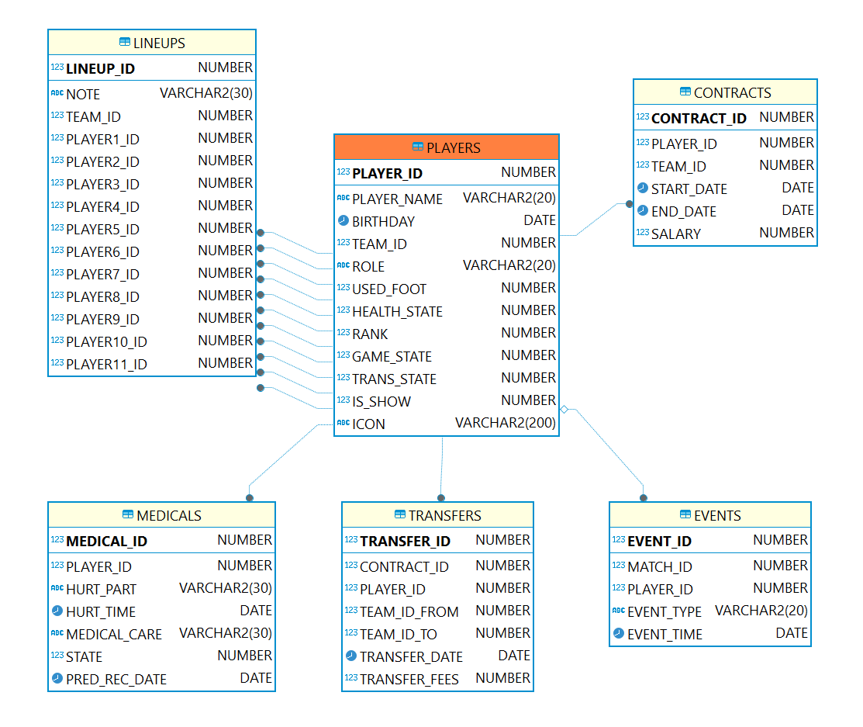

图表1 球员与阵容、合同、医疗、事件和转会关系模块E-R图

2.2.2合同与球员、球队关系模块E-R图
每个球员通过合同来与球队建立从属和工资上的联系。合同和球员是一对多的关系，之前已经说明过了；一个球队可能有多个合同，而一个合同只能属于一个球队，二者之间也是一对多的关系，使用team_id进行关联。

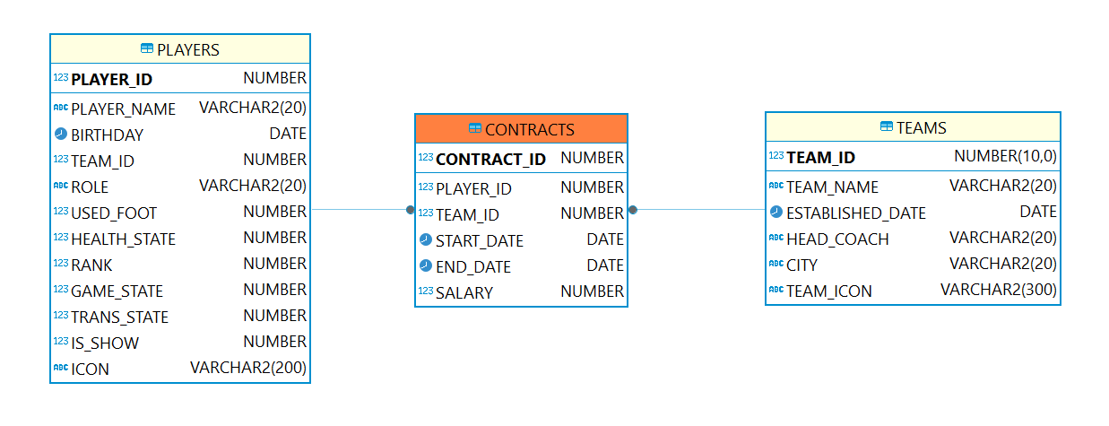

图表2 合同与球员、球队关系模块E-R图

2.2.3阵容与球员、球队关系模块E-R图
每个球队可以通过阵容来组织自己的球员。每条阵容绑定十一个球员，每个球员可以属于多条阵容，二者之间是多对多的关系，而阵容的每个球员位到球员之间是一对多的关系，之前已经说明过了；每条阵容归属一个球队，每个球队可以有多条阵容，二者之间是一对多的关系，使用team_id关联。

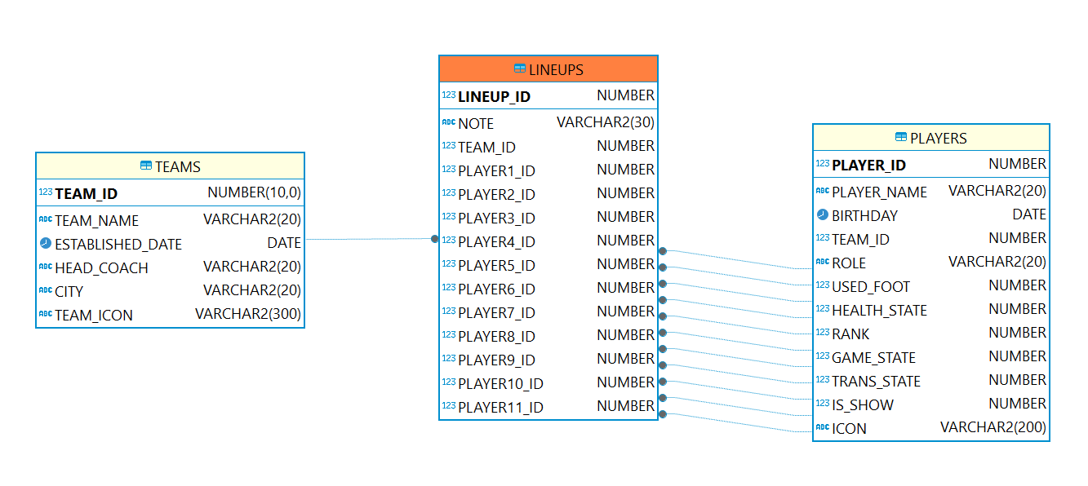

图表3 阵容与球员、球队关系模块E-R图

2.2.4医疗与球员关系模块E-R图
二者之间是一对多的关系，之前已经说明过了，使用player_id进行关联。
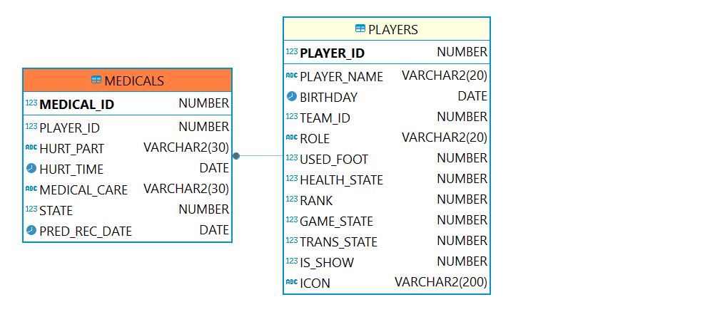

图表4 医疗与球员关系模块E-R图

2.2.5训练与球队、球场关系模块E-R图
训练是球队的训练计划，其与球队和球场都具有关系。每条训练只能绑定一个球队，每个球队可能有多条训练，二者之间是一对多的关系，使用train_team_id关联；每个训练只能绑定一个球场，而每个球场可能有多条训练，二者之间是一对多的关系，使用train_stadium_id关联。
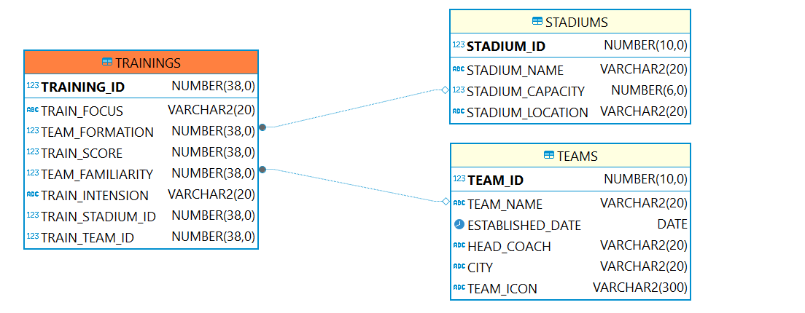

图表5 训练与球队、球场关系模块E-R图

2.2.6转会与球员、球队关系模块E-R图
转会是球员在球队之间的操作，其与球员和球队都具有关系。每条转会记录和球员之间是一对多的关系，之前已经说明过了，使用player_id进行关联；每条转会记录和球队之间，由于存在转出和转入两列记录，是多对多的关系，而每个转出列和转入列与球队之间是一对多的关系，使用team_id_from和team_id_to进行关联。

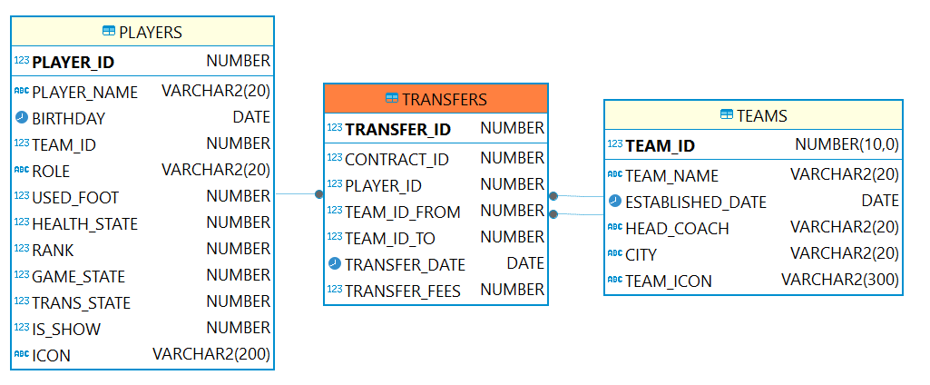

图表6 转会与球员、球队关系模块E-R图

2.2.7 用户与球队关系模块E-R图
用户是指本系统的注册用户。用户与球队具有关系。用户在注册时归属于某个球队，注册后也可以修改自己的所属球队。一个用户某一时刻只能归属于一个球队，而一个球队可以同时拥有很多个用户，使用team_id关联，所以用户与球队是多对一的关系。
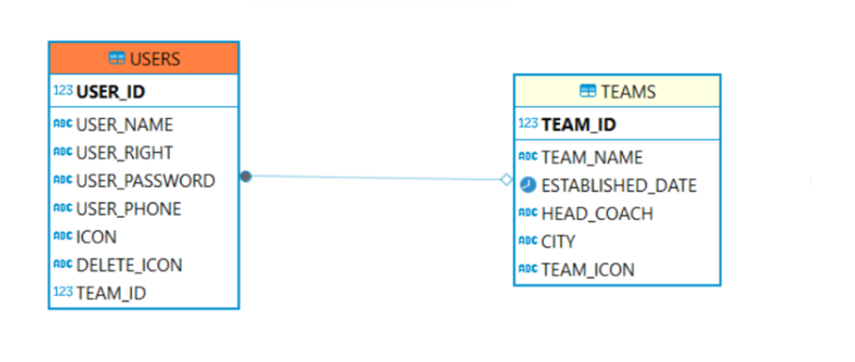

图表7 用户与球队关系模块E-R图

2.2.8 财务记录与球队关系模块E-R图
财务记录是球队运营时的财务支出和收益记录。财务记录与球队具有关系。每条财务记录在录入时记录其球队。每条财务记录归属于一个球队，而一个球队可以拥有很多条财务记录，使用team_id关联，所以财务记录和球队是多对一的关系。
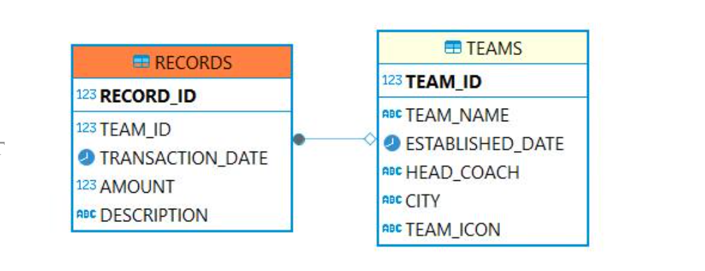

图表8 财务记录与球队关系模块E-R图

2.2.9 比赛事件与球员、比赛关系模块E-R图
比赛事件是指比赛中发生的事件。比赛事件与球员和比赛都具有关系。一个比赛事件只与一个球员有关，而一个球员可能有多个比赛事件，使用player_id进行关联，所以比赛事件与球员是多对一的关系；一个比赛事件只属于一场比赛，而一场比赛可能发生很多个比赛时间，使用match_id进行关联，所以比赛时间与比赛是多对一的关系。
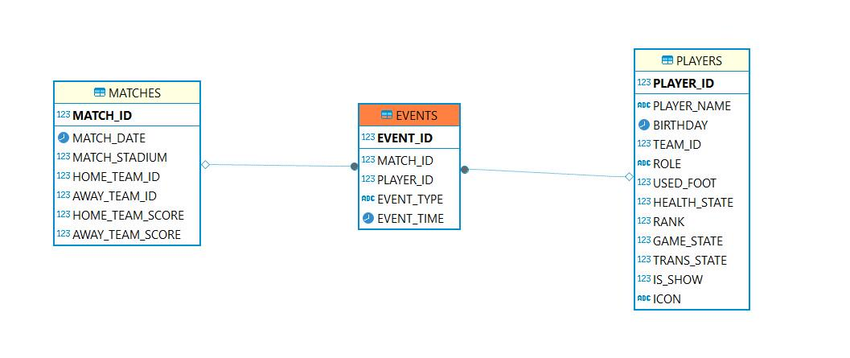

图表9 比赛事件与球员、比赛关系模块E-R图

2.2.10 球队与用户、比赛、阵容、财务记录、合同、训练、转会关系模块E-R图
球队拥有一些相关信息。一个球队可能拥有很多用户，而一个用户归属于一个球队，使用team_id关联，二者是一对多的关系；一个球队可能踢过很多场比赛，一场比赛有两个球队参与，使用team_id关联，所以二者是多对多的关系；一个球队可能有很多个不同阵容，而一个阵容只属于一个球队，使用team_id关联，所以二者是一对多的关系；一个球队可能拥有很多条财务记录，而一条财务记录只属于一个球队，使用team_id关联，所以二者是一对多的关系；一个球队可能拥有很多份合同，而一个合同只属于一个球队，使用team_id关联，所以二者是一对多的关系；一个球队可能拥有很多训练计划，而一个训练计划只属于一个球队，使用team_id关联，所以二者是一对多的关系；一个球队可能有很多次转会事件，而一次转会事件涉及两个球队，使用team_id关联，所以二者是多对多的关系。
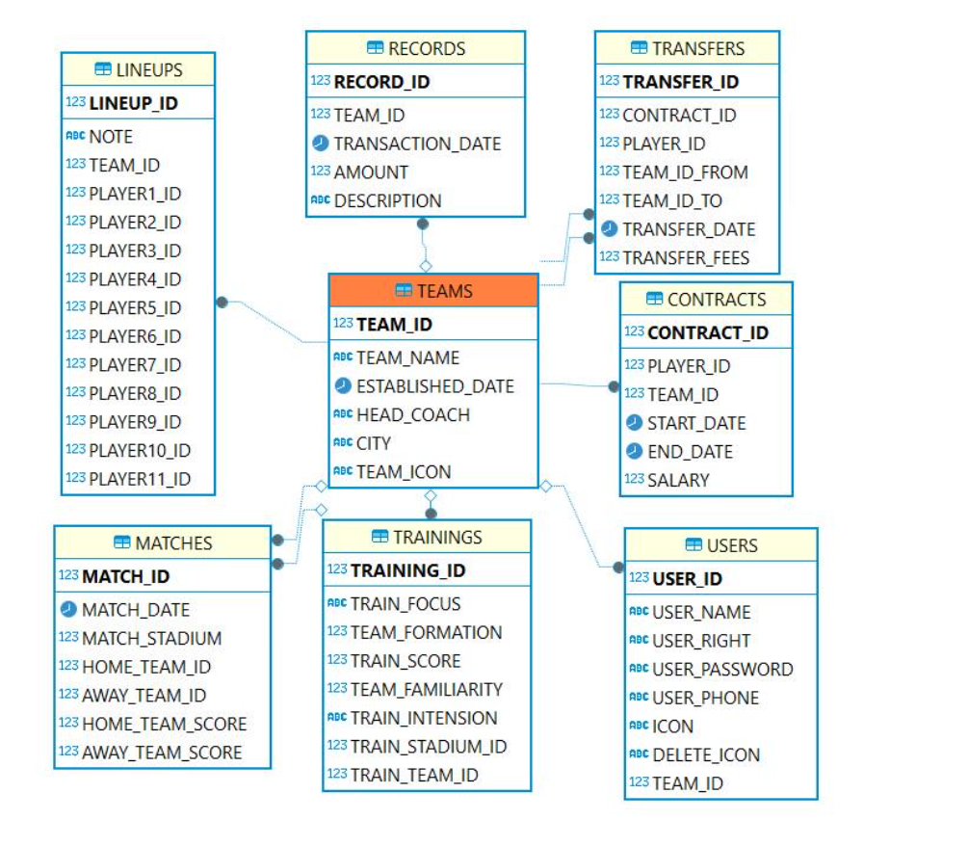

图表10 球队与用户、比赛、阵容、财务记录、合同、训练、转会关系模块E-R图

2.2.11 球场与比赛、训练关系模块E-R图
球场是指足球运动进行的场地，球场与比赛和训练具有关系。一个球场可能发生过发生过很多次训练，而一次训练只在一个球场进行，使用stadium_id关联，所以球场与训练是一对多的关系；一个球场可能发生过发生过很多次比赛，而一次比赛只在一个球场进行，使用stadium_id关联，所以球场与比赛是一对多的关系。
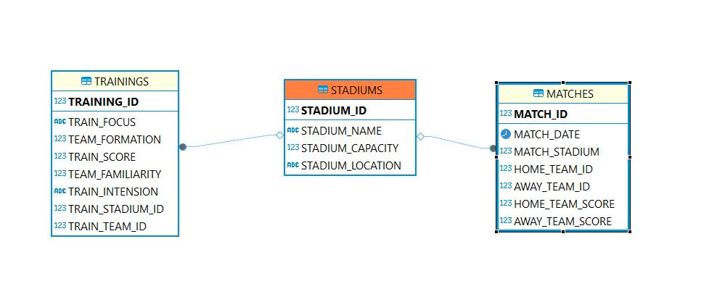

图表11 球场与比赛、训练关系模块E-R图

2.2.12 比赛与比赛事件、球场、球队关系模块E-R图
比赛是指某场比赛参加球队、场地和比分的记录。比赛与比赛事件、球场和球队具有关系。一场比赛可能发生很多个比赛事件，而一个比赛时间只发生在一场比赛中，使用match_id进行关联，二者是一对多的关系；一场比赛有两个球队参加，一个球队可能有很多场比赛，使用team_id进行关联，所以二者是多对多的关系；一场比赛在一个球场进行，一个球场可能有很多场比赛，由stadium_id关联，二者是多对一的关系。
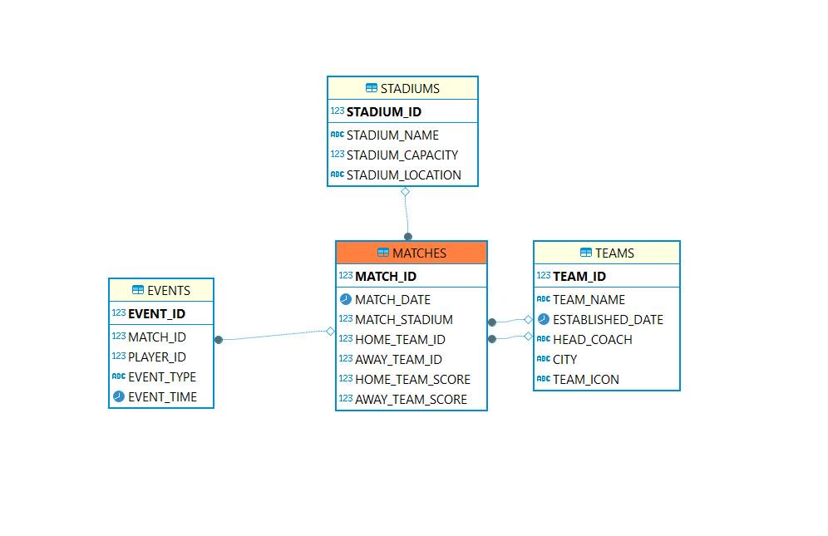
图表12 比赛与比赛事件、球场、球队关系模块E-R图

逻辑设计
此部分将E-R图转化为关系模式。对于实体集，强实体集：名称、属性、主码与实体集的一致。对于属性，若是复合属性：将每个子部分单独作为一个属性。多值属性则单独构建关系模式，属性为所在实体集的主码+对应的多值属性值，主码也是这两者。派生属性：去掉。弱实体集：名称与实体集一致，属性为标识性实体集主码+自身属性，主码为标识性实体集主码+自身分辨符。联系集：名称都与联系集一致。多对多：属性为所有参与联系的实体集主码+联系集本身属性。主码为所有参与联系的实体集主码。一对多/多对一。若联系集属性少：不需转换，在多方增加一方的主码和联系集自身属性（主码不变）。联系集属性多：自身属性+双方主码（主码是多方主码）。一对一：任意一方当成多方并进行一对多/多对一的操作。

表的设计
包括：球队表、比赛表、财务记录表、球员表、阵容表、医疗表、体育场表、比赛事件表、用户表、签约（续约）合同表、训练内容表、球员转会表。

球队表
表1 球队表（Teams）的设计
字段名 | 数据类型 | 字段说明 | 备注（说明PK，FK等）
team_id | NUMBER(10,0) | 球队ID | PK
team_name | VARCHAR2(20) | 球队名称
established_date | DATE | 成立时间
head_coach | VARCHAR2(20) | 主教练
city | VARCHAR2(20) | 所在城市
team_icon | VARCHAR2(300) | 队徽

比赛表
表2 比赛表（Matches）的设计
字段名 | 数据类型 | 字段说明 | 备注（说明PK，FK等）
match_id | NUMBER | 比赛ID | PK
match_date | DATE | 比赛日期
match_stadium | NUMBER(38,0) | 比赛地点 | FK REFERENCES Stadiums(stadium _id)
home_team_id | NUMBER(10,0) | 主场球队ID | FK REFERENCES Teams(team_id)
away_team_id | NUMBER(10,0) | 客场球队ID | FK REFERENCES Teams(team_id)
home_team_score | NUMBER(2,0) | 主场得分
away_team_score | NUMBER(2,0) | 客场得分

财务记录表
表3 财务记录表（Records）的设计
字段名 | 数据类型 | 字段说明 | 备注
record_id | NUMBER(10,0) | 财务记录ID | PK
team_id | NUMBER(10,0) | 球队ID | FK REFERENCES  Teams(team_id)
transaction_date | DATE | 交易日期
amount | NUMBER(10,2) | 金额 | 收入为正，支出为负
description | VARCHAR2(20) | 交易描述

球员表
表4 球员表（Players）的设计
字段名 | 数据类型 | 字段说明 | 备注（说明PK，FK等）
player_id | NUMBER | 球员ID | PK
player_name | VARCHAR2(20) | 球员姓名
birthday | DATE | 出生日期
team_id | NUMBER | 所在队伍 | FK REFERENCES Teams(team_id)
role | VARCHAR2(20) | 战术角色 | 守门员/中场/后卫/前锋
used_foot | NUMBER(1) | 惯用脚 | 0为左脚，1为右脚
health_state | NUMBER(1) | 健康状态 | 0为健康，1为受伤就医中
rank | NUMBER(3) | 技术评价 | 0-100
game_state | NUMBER(1) | 上场状态 | 允许上场/停赛中(判罚/就医)
trans_state | NUMBER(1) | 转会状态 | 允许/不允许
is_show | NUMBER(1) | 允许显示 | 用于前端是否允许球员显示
icon | VARCHAR2(200) | 球员头像 | 托管在网络上的头像URL

阵容表
表5 阵容表（Lineups）的设计
字段名 | 数据类型 | 字段说明 | 备注（说明PK，FK等）
lineup_id | NUMBER | 阵容ID | PK
team_id | NUMBER | 球队ID | FK  FK REFERENCES Teams(team_id)
match_id | NUMBER | 比赛ID | FK  FK REFERENCES Matches(match_id)
player1_id | NUMBER | 球员1ID | FK REFERENCES Players(player_id)
player2_id | NUMBER | 球员2ID | FK REFERENCES Players(player_id)
player3_id | NUMBER | 球员3ID | FK REFERENCES Players(player_id)
player4_id | NUMBER | 球员4ID | FK REFERENCES Players(player_id)
player5_id | NUMBER | 球员5ID | FK REFERENCES Players(player_id)
player6_id | NUMBER | 球员6ID | FK REFERENCES Players(player_id)
player7_id | NUMBER | 球员7ID | FK REFERENCES Players(player_id)
player8_id | NUMBER | 球员8ID | FK REFERENCES Players(player_id)
player9_id | NUMBER | 球员9ID | FK REFERENCES Players(player_id)
player10_id | NUMBER | 球员10ID | FK REFERENCES Players(player_id)
player11_id | NUMBER | 球员11ID | FK REFERENCES Players(player_id)

医疗表
表6 医疗表（Medicals）的设计
字段名 | 数据类型 | 字段说明 | 备注（说明PK，FK等）
medical_id | NUMBER | 医疗处理ID | PK
player_id | NUMBER | 球员ID | FK REFERENCES Players(player_id)
hurt_part | VARCHAR2(30) | 损伤部位
hurt_time | DATE | 受伤时间
medical_care | VARCHAR2(30) | 处理方法
state | NUMBER | 处理结果 | 治疗中/治疗完成
pred_rec_date | DATE | 预计治愈时间

体育场表
表7 体育场（Stadiums）的设计
字段名 | 数据类型 | 字段说明 | 备注（说明PK，FK等）
stadium_id | NUMBER(10,0) | 体育场ID | PK
stadium_name | VARCHAR2  (20) | 体育场名称
stadium_capacity | NUMBER(6,0) | 观众容量
stadium_location | VARCHAR2  (20) | 体育场地址

比赛事件表
表8 比赛事件表（Events）的设计
字段名 | 数据类型 | 字段说明 | 备注（说明PK，FK等）
event_id | NUMBER | 事件编号 | PK
match_id | NUMBER | 比赛编号 | FK REFERENCES  Match(match_id)
player_id | NUMBER | 球员编号 | FK REFERENCES Players(player_id)
event_type | VARCHAR2(20) | 事件类型 | 进球/助攻/黄牌等
event_time | DATE | 发生时间

用户表
表9 用户表（Users）的设计
字段名 | 数据类型 | 字段说明 | 备注（说明PK，FK等）
user_id | NUMBER(10,0) | 用户id | PK
user_name | VARCHAR2(20) | 用户姓名
user_right | VARCHAR(20) | 用户权限 | 球员/教练/经理
user_password | VARCHAR2  (16) | 密码
user_phone | VARCHAR2(15) | 手机号码
icon | VARCHAR2  (255) | 头像信息 | 托管在网络上的头像URL
delete_icon | VARCHAR2  (255) | 删除头像

签约（续约）合同表
表10签约（续约）合同表(Contracts)的设计
字段名 | 数据类型 | 字段说明 | 备注（PK，FK）
contract_id | NUMBER | 合同记录id | PK
player_id | NUMBER | 球员id | FK REFERENCES Players(player_id)
team_id | NUMBER | 球队id | FK REFERENCES Teams(team_id)
start_date | DATE | 合同开始日期
end_date | DATE | 合同结束日期
salary | NUMBER | 球员薪水

训练内容表
字段名 | 数据类型 | 字段说明 | 备注（说明PK，FK等）
training_id | NUMBER(10) | 训练ID | PK
train_focus | VARCHAR2(20) | 战术重点 | 防守反击、边路进攻、进攻套边、全力防守等
team_formation | NUMBER(5) | 战术阵型 | 442、433、4231等
train_score | NUMBER(38,0) | 训练评分 | 0-100
team_familiarity | NUMBER(38,0) | 球队熟悉度 | 0-100
train  _intension | VARCHAR2(20) | 训练强度 | 高强度、均衡、恢复训练
train  _stadium_id | NUMBER(38,0) | 训练场地编号 | FK REFERENCES  Stadiums(stadium_id)
train_team_id | NUMBER(38,0) | 球队编号 | FK REFERENCES  Teams(team_id)

球员转会表
字段名 | 数据类型 | 字段说明 | 备注（PK，FK）
transfer_id | NUMBER | 转会id | PK
contract_id | NUMBER | 合同id | FK REFERENCES Contracts(contract_id)
player_id | NUMBER | 球员id | FK REFERENCES Players(player_id)
team_id_from | NUMBER | 转出球队id | FK REFERENCES Teams(team_id)
team_id_to | NUMBER | 转入球队id | FK REFERENCES Teams(team_id)
transfer_date | DATE | 转会日期
transfer_fees | NUMBER | 转会费

数据库关系图
最终的数据库关系图如下：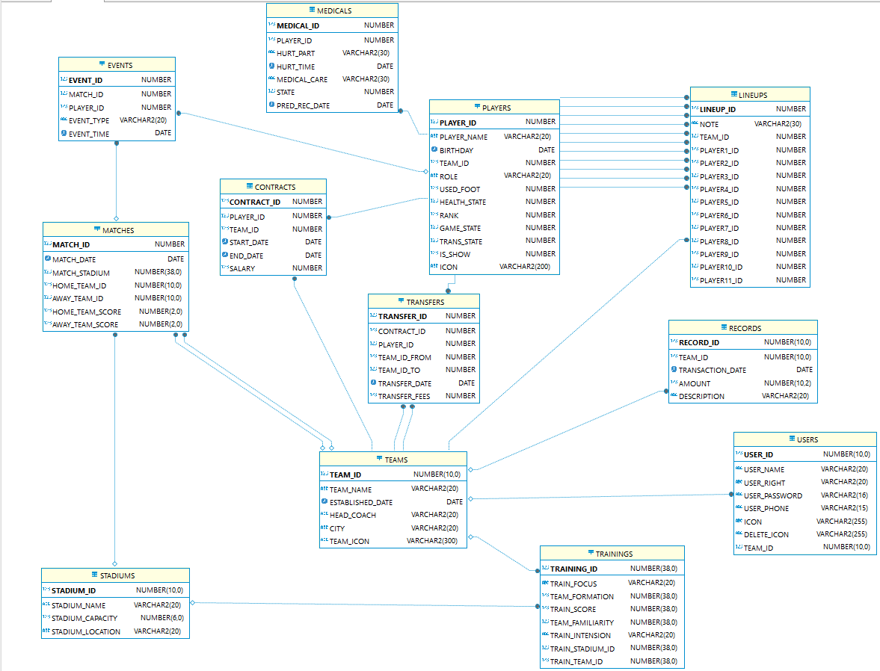图 3-1 数据库关系图

